Предмет: математика Школа: № 75
Дата: ФИО учителя: Дукенова Айжан Алпысовна
Класс: 1 класс
Тема урока | Длина. Измерение и сравнение.
Цели обучения | 1.1.3.1. различать величину измерения – длина; выбирать меры и инструменты для их измерения; производить измерения.  1.1.3.2. производить измерения величин, используя единицу см, дм.
Цель урока | Все учащиеся смогут: различать величины измерения, выбирать меры и инструменты для их измерения.  Большинство учащихся смогут: производить измерения величин, используя единицу см, дм.  Некоторые учащиеся смогут: демонстрировать способы измерения, сравнивать величины.
Критерии оценивания | - различает величины измерения;  - выбирает меры и инструменты для измерения;  - производит измерения величин, используя единицу см, дм.;  - сравнивает величины;  - демонстрирует способы измерения.
Языковые цели | Ключевые слова: длина, линейка, длиннее, короче.  Ключевые фразы: величины равны
Привитие ценностей | Ценности, основанные на национальной идее «Мәңгілік ел»: ответственность, уважение, сотрудничество. Обучение на протяжении всей жизни.
Межпредметная связь | Познание мира.
Навыки пользования ИКТ | Отрывок из мультфильма «38 попугаев»
Предварительные знания | Умеют сравнивать числа, числовые выражения; знают, что такое объём, масса, время и единицы их измерения.
Ход урока
Запланированные  этапы урока | Виды запланированных упражнений урока | Ресурсы
1 мин  Начало урока  2 мин  10 мин  2 мин  Середина урока  5 мин  2 мин  5 мин  8 мин  Конец урока  5 мин | (К) Психологический настрой.  Доброе утро, ребята!  Сегодня прекрасная погода, светит солнышко и приветствует нас своими лучиками. Давайте и мы приветствуем друг друга, пожелаем хорошего дня и плодотворного урока. Повернитесь друг к другу и улыбнитесь, обнимитесь, скажите добрые пожелания.  Молодцы!  И прекрасна и сильна –  Математики страна.  Уравненья и задачи,  Устный счет здесь всякий раз.  Пожелаю всем удачи!  За работу! В добрый час!  Деление на группы.  Правила работы в группе.  Цель: определят инструменты измерения величин.  Дети делятся на группы по картинкам с изображением инструментов измерения величин: линейка, весы, банка, часы.  ФО: похвала учителя.  (К) Целеполагание.  Стартер. Просмотр отрывка из мультфильма «38 попугаев».  Цель: определят цели урока по сюжету мультфильма.  - Ребята, как вы думаете, о чём мы будем сегодня с вами на уроке говорить?  Дети при поддержке учителя определят цели урока.  Знакомство учащихся с ожидаемым результатом и критериями оценивания.  (Г, П) Задание «Назови инструмент».  Цель: определят инструмент и единицу измерения.  Посмотрите на картинки и скажите, как можно измерить эти предметы?  Для всех ли предметов можно использовать единую меру длины и один инструмент?  Критерии оценивания: определяет инструмент и единицу измерения.  Дескрипторы: определяет инструмент и единицу измерения для каждого предмета на картинке.  ОС: приём «Пчелиный улей».  Учитель просит обсудить услышанный материал в парах и задать вопросы по материалу, который не поняли учащиеся, тем самым сразу же ликвидируются пробелы в знаниях.  (К,И) Работа по учебнику.  ФО Задание «Путешествие на воздушном шаре».  Цель: измерят длину предметов и составят числовые неравенства.  Критерии оценивания:  - измеряет длину предметов и составляет числовые неравенства.  УМН: применение.  Задание.  Рассмотреть картинку.  Сравнить:  а) ширину зданий музея и бизнес-центра;  б) длину железной дороги между светофорами;  в) длину моста и дороги между светофорами.  Составить числовые неравенства.  ФО: приём «Сигналы рукой».  Большой палец руки направлен вверх – я справился с заданием.  Большой палец руки направлен в сторону – я справился с заданием, но были затруднения  Помахать рукой – мне нужна помощь.  (К) Задание «Вопрос-ответ».  Цель: различат величину и единицу её измерения.  Свободно передвигаясь по классу узнать рост, вес и размер ноги одноклассников.  ОС: комментарии учащихся.  (И) ФО Работа по учебнику.  Задание «Сравни».  Цель: сравнят результаты измерений.  Критерии оценивания:  - сравнивает длину отрезков.  УМН: применение.  Дескрипторы:  - сравнивает длину отрезков;  - находит длинный отрезок;  - отмечает короткий отрезок;  - различает отрезок и кривую линию.  ФО: взаимооценивание, приём «Светофорчик».  Дети оценивают работу при помощи цветных карандашей:  Выполнено верно  Допущено 1-2 ошибки  Допущено 3 ошибки и более  Самый короткий отрезок: 4 см.  Самый длинный отрезок: 12см.  Отрезок АВ длиннее отрезка СТ на 8 см.  Отрезок СТ короче отрезка АВ на 8 см.  Я не могу определить точную длину линии М, потому что это кривая линия.  (Г) Работа с текстом.  Древнерусские единицы измерения.  Задание «В чём измерялась длина на Руси?»  Цель: узнать древнерусские единицы измерения.  УМН: навыки высокого порядка.  Каждая группа получает текст с кратким описанием древнерусских мер длины. После ознакомления, обсуждения в группах дети демонстрируют «инструмент» и единицу его измерения.  В древности, мерой длины и веса всегда был человек. Система древнерусских мер длины включала в себя следующие основные меры: аршин, локоть, пядь, фут, дюйм.  1 группа: пядь – старая русская мера длины. Она удобна тем, что её, как и другие меры, каждый носит с собой. Пядь – это расстояние между концами вытянутых большого и указательного пальцев руки. А слово произошло от числа «пядь». 1 пядь = 18-19 см.  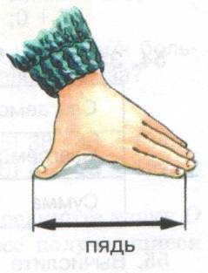  2 группа: локоть – древнерусская мера длины. Локоть – расстояние от локтя до конца среднего пальца.  1 локоть = 46-47 см.  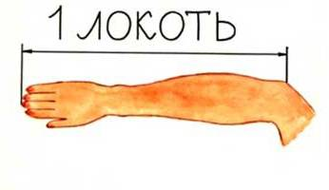  3 группа: аршин – русская единица длины. Аршин – это длина руки от плеча до конца среднего пальца. 1 аршин = 71 см.  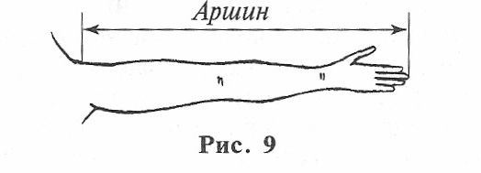  4 группа: фут – средняя длина ступни человека. 1 фут = 30 см. ещё меньшей единицей длины является дюйм, который был длиной сустава большого пальца. 1 дюйм = 2,5см.  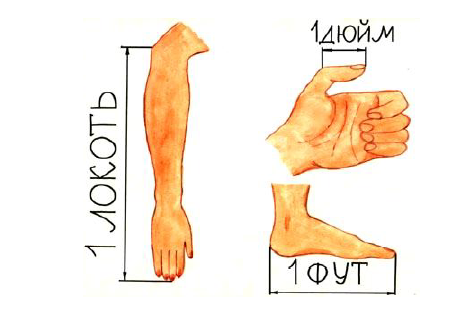  ОС: опрос-молния  - Какие меры измерения длины существовали на Руси?  - Чему равен 1 аршин?  - Какая величина равна 46-47 см?  - Какая величина произошла от числа «пять»?  - Средняя длина ступни человека равна…  - Как называлась наименьшая единица длины?  Рефлексия «Лестница успеха».  Итоги вашей деятельности на уроке.  Если вы всё поняли, справились со всеми заданиями, прикрепите соответствующий смайлик на верхней ступеньке.  Если у вас возникали трудности в выполнении заданий, но вы справились с ними, закрепите свой смайлик на второй ступеньке.  Если вы с трудом справлялись с заданиями, прибегали к помощи одноклассников, прикрепите грустный смайлик на первую ступеньку.  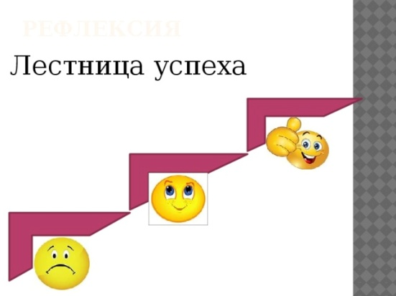  Ребята, вы сегодня активно работали на уроке, старательно выполняли все задания. Я довольна вашими результатами. Спасибо за урок! | 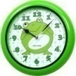  https://youtu.be/8tzmTQIAv28  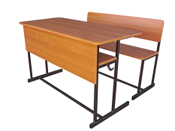  Учебник с. 118  всё понятно и легко  есть затруднения  нужна помощь  Учебник с. 119  Текст с кратким описанием древних единиц измерения длины  Я всё понял, у меня всё получилось  Всё выполнил, но были трудности  Не совсем усвоил, сомневаюсь
Дифференциация  1.Дифференцированный подход к планированию целей урока.  2.Деление на группы, опираясь на предыдущие знания учащихся об инструментах измерения объёма, массы, времени.  3.Смена видов деятельности на уроке.  4.Применение навыков высокого порядка.  5.Взаимопомощь, сотрудничество в группах.  6.Самооценка деятельности на уроке «Лестница успеха». | Оценивание  - Деление на группы.  ФО: похвала учителя.  - «Стартер»  ФО: приём «Пчелиный улей»  - (Г, П) Задание «Назови инструмент».  ОС: приём «Пчелиный улей».  - (К, И) Задание: «Путешествие на воздушном шаре»  ФО: приём «Сигналы рукой»  - (И) Задание: «Сравни»  ФО: взаимооценивание приём «Светофорчик»  - (Г) Задание: «В чём измерялась длина на Руси?»  ФО: опрос-молния.  - Рефлексия «Лестница успеха». | Соблюдение техники  безопасности и здоровья  Физминутка «Рост, вес, длина»  Смена форм деятельности на уроке

